交通循环荷载作用下粉土路基的动态响应分析
叶斌¹，叶为民¹，冯守中²，张亚为¹
(1. 同济大学 地下建筑与工程系，上海 200092；2. 武汉广益工程咨询有限公司，湖北 430000)

摘要：粉土是一种介于粘土和砂土之间具有特殊工程性质的土类。为了研究粉土路基在长期交通循环荷载作用下的动态响应过程，利用有限元动态分析方法，采用一种能够描述粉土累积变形发展过程的循环本构模型，对安徽淮北地区粉土路基在长期交通荷载作用下的动态响应过程进行了数值模拟分析。分析结果表明粉土路基在长期循环加载过程中会产生显著的累积沉降变形。车辆荷载传递至路面以下的附加应力，在经过路面层以后首先发生较大程度的衰减，然后通过1.5m厚的路基层，附加应力会进一步衰减至最大附加应力的10%左右。因此，1.5m厚的路基层可以考虑作为粉土路基承受车辆荷载的主要工作区。
关键词：粉土，路基，交通荷载，动态分析
中图分类号：TU441 文献标识码：A

Dynamic Analysis of Silt Subgrade under Traffic Loads

YE Bin¹, YE Weimin¹, FENG Shouzhong², ZHANG Yawei¹
(1. Department of geotechnical engineering, Tongji University, Shanghai 200092, China; 2. Wuhan Guangyi engineering consulting company, Hubei 430000, China)

Abstract: Silt has special engineering characteristics between clay and sand. To study the dynamic response of silt subgrade under long-term traffic loads, a dynamic FEM analysis based on a constitutive model that can describe the developing process of accumulated deformation was conducted. It is shown that large accumulated deformation occurs during the long-term traffic loading process. The additional stress transferred to the silt subgrade decreases greatly when passing through the pavement structure. Then, the addition stress decreases further to about 10% of the maximum additional stress within the silt subgrade with the thickness of 1.5m. Therefore, the subgrade with the thickness of 1.5m can be considered as the principal working area to sustain the traffic loads.
Keywords: silt, subgrade, traffic load, dynamic analysis
1 引言
粉土泛指塑性指数小于或等于10，粒径大于0.0075mm的颗粒不超过总质量50%的土。粉土介于粘性土和砂土之间，具有特殊的物理力学性能和工程性质，如塑性指数低，粘性小，土粒径集中，松散且不稳定。因此，在交通工程中，粉土往往被认为不适宜作为路基的填筑材料。然而，在我国，水力成因的粉土广泛布于冲洪积平原、河流三角洲和沿海平原地区，如在安徽、河南、山东、内蒙古等黄、淮河流域地区，粉土分布非常广泛。在当地筑路材料紧缺的情况下，上述地区经常使用粉土作为路基填料。因此，必须对粉土作为路基填土的工程性质进行更加深入的研究，以避免粉土填筑的路基出现各种病害。
粉土路基填筑以后承受的荷载主要来自车辆行驶产生的交通荷载。车辆在路面上的移动会引起路基的振动，因此交通荷载是一种动力荷载。交通荷载除具有动力特性以外，还具有反复性。路基土在荷载反复作用下变形会逐步积累，从而造成路面的沉降与变形。因此，粉土路基在交通循环荷载作用下的动态响应问题是粉土用于路基填筑的一个关键问题。此外，交通荷载传入路基内部的附加应力会随着深度而逐渐衰减，在达到一定深度以后对路基土的影响会显著减弱。因此，确定粉土路基的有效工作区深度范围对于控制粉土路基的填筑质量也具有重要的意义。这些问题可以从多方面加以研究，而数值分析是研究该问题的有效方法之一。
目前，利用数值方法研究路基土的动态响应主要有两种手段。第一种是对路基土建立循环本构模型，然后将交通荷载作为不断重复的循环加载过程作用在路基土上，利用动态分析方法得到每个循环加载过程中路基土的动态响应。这种方法能真实地追踪每一个循环加载过程中路基土的应力－应变关系，是一种较为合理的计算方法。但是由于交通荷载的循环次数巨大，因此，这种方法面临着计算量较大和累积误差的难题。第二种方法是根据室内循环加载试验得到不同应力水平下路基土的累积变形和循环次数的经验关系，然后将交通荷载转换为等效静力荷载计算得到路基土内的应力分布，然后结合路基内部的应力水平和室内试验得到的经验关系，分层总和计算得到路基的整体沉降变形。这种方法实际上是把动力问题转换为静力问题，计算量较小，简便快捷，在工程中的应用较广^{[1-6]}。但是这种方法从根本上仍属于经验公式的范畴，而且应力计算和变形计算分开进行，力学机理不够明确。由于计算条件的限制，到目前为止第二种方法在路基土的数值分析中一直居于主导地位，而第一种方法的应用非常有限。但是，近年来，随着微机运行速度和数值计算精度的提高，利用第一种动态分析方法对路基土的动力响应进行完整的全过程数值分析也得到越来越广泛的应用^{[7-11]}。
(a) 实际粉土的应力—应变关系
(b) 传统弹塑性理论的应力—应变关系
图1 粉土在循环加载过程中的应力－应变关系
Fig. 1 Stress-strain relation during cyclic loading process
对于粉土路基的动态分析，还面临着循环本构模型的选取问题。根据粉土的循环剪切试验结果，粉土在多次加卸载过程中会不断产生累积塑性变形，如图1(a)所示。但是传统的弹塑性理论认为土体只有在加载阶段才会产生塑性变形，而在卸载后再加载过程中土体处于弹性变形阶段，并不产生累积塑性变形，如图1(b)所示，因此不能很好地描述路基土在交通荷载作用下变形逐步积累的现象。一些学者已经提出了一些本构模型理论来解决再加载过程中土体不产生塑性变形的问题，如套叠屈服面模型^{[12]}、边界面模型^{[13]}、多面模型^{[14]}等。但是这些理论的数学型式和使用的参数都较为复杂，在应用上受到限制。张锋等^{[15]}提出了一个基于上下屈服负荷面概念^{[16-17]}的非常简洁的动态硬化本构模型，该模型利用随应力状态随时变化的屈服面来追踪应力路径，很好地解决了土体在卸载和再加载过程中的塑性变形累积问题。
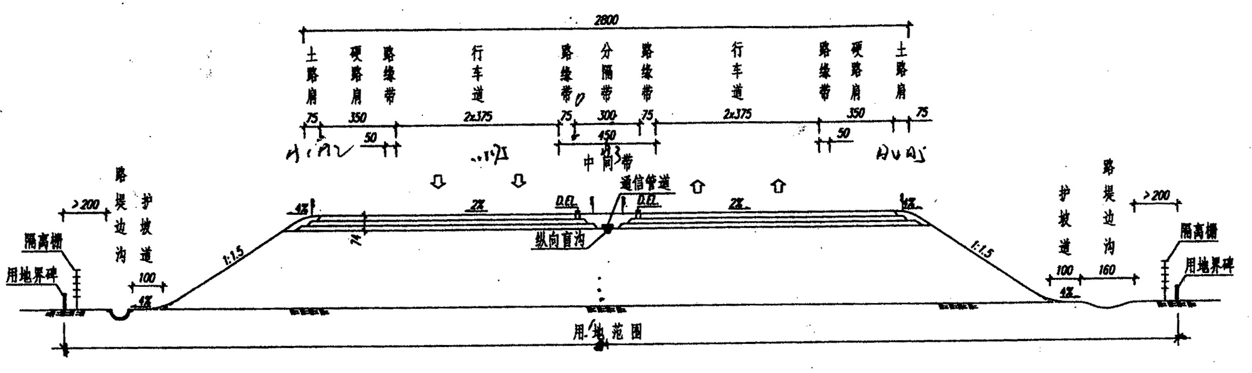
图2 粉土路基的标准断面
Fig.2 Standard section of the silt subgrade
本文以某高速公路的粉土路基为研究对象，利用张锋等^{[15]}的本构模型模拟粉土的变形特性，根据室内试验结果拟合确定模型参数，然后计算长期循环加载过程中粉土路基的动态响应。计算结果表明，粉土路基在交通荷载作用下会产生显著的路面沉降变形，但是变形量随着加载次数的增加逐渐趋于稳定。车辆荷载传递至路面以下的附加应力，在经过路面层以后首先发生较大的衰减，降至最大附加应力的40%左右；然后经过0.8m厚压实度为96%和0.7m厚压实度为94%的路基层，附加应力发生进一步衰减，降至最大附加应力的10%左右，此时，传递至地基内部的附加荷载已经较小。因此，1.5m厚的路基层可以考虑作为路基承受车辆荷载的主要工作区，

2 计算模型
2.1 工程背景
本文研究的对象是泗(洪)许(昌)高速公路安徽段的粉土路基。泗许高速公路位于淮北平原，东西向横贯苏、皖、豫三省，串联多条南北向国家高速公路。泗许高速公路安徽段全长123km，图2为该段路基的标准断面。沿线路基基本采用粉土填筑，其基本物理性质如表1所示，颗粒级配曲线如图3所示。根据《公路工程土工试验规程(JTGE40-2007)》，该路基土属于低液限粉土。图4显示了该种土样的击实曲线。

表1 基本物理指标
Tab.1 Basic physical properties
塑限  (%) | 液限  (%) | 最优含水量(%) | 天然含水量(%) | 最大干密度 (g/cm³)
21.4 | 30.3 | 14.6 | 4.95 | 1.79

图3 颗粒级配曲线
Fig.3 Grain size distribution curve of the silt

图4 击实曲线
Fig.4 Compaction curve of the silt

2.2 有限元模型
针对图2所示的路基断面，建立了二维有限元网格模型，如图5所示。根据对称性，模型沿着中心线取半结构建模。建模范围取路堤高度的10倍以上以消除边界效应的影响。模型顶面无约束，以模拟地表变形；模型底面取固定边界条件，约束水平和竖向位移；左右两侧为水平位移约束，竖向自由。
根据断面的设计方案和地质勘探查资料，自路面向下分别为0.25m厚的沥青混凝土面层，0.25m厚的基层，0.25m厚的底基层，0.8m厚压实度为96%的粉土路基层(以下简称为96区)，0.7m厚压实度为94%的粉土路基层(以下简称为94区)，2.5m厚的天然浅层松粉土层，20m厚的深层天然密实粉土层。地下水位位于地表以下-1.8m。
数值计算采用笔者开发的有限元计算程序DBLEAVES。该程序能够对二维和三维的岩土边界值问题进行动态和静态的有限元分析，目前已经在多个岩土工程问题中得到了应用^{[18-20]}。

2.3 粉土的循环本构模型^{[15]}
目前大部分的循环本构模型往往根据材料的性质分为粘土类本构模型和砂土类本构模型。但是粉土的性质介于砂土和粘土之间，这两类本构模型都不能很好地反映粉土的变形特性。张锋等^{[15]}提出的模型是一种既适用于粘土也适用于砂土的统一的本构模型，能够自然地反映从粘土过渡到砂土的各类中间土的变形特征，因此非常适合于描述粉土的力学行为。以下对该本构模型做一简要的介绍。
模型采用正常固结屈服面、上负荷屈服面^{[16]}和下负荷屈服面^{[17]}这三种屈服面分别来表述土体的正常固结应力状态、结构应力状态和超固结应力状态，如图6所示。其中，下负荷屈服面时刻追踪土体应力状态变化，其函数形式为:
$\begin{aligned}f(p\text{',}η^{},ξ,R^{},R,ε_{v}^{p}) \\ \text{ln}\frac{p'}{p'_{0}}+\text{ln}\frac{M^{2}−ξ^{2}+η^{2}}{M^{2}−η^{2}}+\text{ln}R^{}−\text{ln}R−\frac{ε_{v}^{p}}{C_{p}}=0\end{aligned}$ (1)
式(1)中各个变量的定义分别如下:
$C_{p}=\frac{\tilde{λ}−\tilde{κ}}{1+e_{0}}$, $p'=\frac{1}{3}σ'_{\text{ii}}$, $η_{\text{ij}}=\frac{S_{\text{ij}}}{p'}$, $η=\sqrt{\frac{3}{2}η_{\text{ij}}η_{\text{ij}}}$ (2)
${\hat{η}}_{\text{ij}}=η_{\text{ij}}−β_{\text{ij}}$, $η^{}=\sqrt{\frac{3}{2}{\hat{η}}_{\text{ij}}{\hat{η}}_{\text{ij}}}$, $ξ=\sqrt{\frac{3}{2}β_{\text{ij}}β_{\text{ij}}}$ (3)
其中，$σ'_{\text{ij}}$为有效应力张量；$S_{\text{ij}}$为偏应力张量；$β_{\text{ij}}$为各向异性状态张量；R*和R分别为决定土体结构性程度和超固结程度的状态参数；$\tilde{λ}, \tilde{κ}$分别为土体的压缩系数和膨胀系数，即等向固结压缩和回弹曲线图6 p-q面上的屈服面
Fig.6 Yield surfaces in the p-q plane
在${e−\text{ln \{}p}^{'}$面上的斜率；$M$为临界状态参数，即临界状态线(critical state line)在p-q面上的斜率。
在本模型中，采用关联流动法则，即
图5有限元网格
Fig.5 FEM mesh
${dε}_{\text{ij}}^{p}=Λ\frac{∂f}{∂σ_{\text{ij}}^{'}}$ (4)
根据协调方程$\text{df}=0$，可以得到
$\frac{∂f}{∂σ_{\text{ij}}^{'}}dσ_{\text{ij}}^{'}+\frac{∂f}{∂β_{\text{ij}}}{dβ}_{\text{ij}}+\frac{1}{R^{}}{\text{dR}}^{}−\frac{1}{R}\text{dR}−\frac{1}{C_{p}}{dε}_{v}^{p}=0$ (5)
式(5)中的各项微分表达式可由各个状态参数的发展函数得到。对于各向异性状态参量，采用如下形式的发展函数
${dβ}_{\text{ij}}=\frac{M}{C_{p}}b_{r}(b_{l}M−ξ){dε}_{d}^{p}\frac{{\hat{η}}_{\text{ij}}}{\left\|{\hat{η}}_{\text{ij}}\right\|}$ (6)
式中，参数b_{r}用于控制各向异性状态的发展速度，而b_{l}是一个限制参数，保证各向异性转轴在发展过程中不会超越临界状态线；为塑性剪切应变。
结构发展函数采用了如下形式:
${\text{dR}}^{}=\frac{aM}{C_{p}}R^{}(1−R^{}){dε}_{d}^{p} (0<R^{}≤1)$ (7)
式中，a为控制结构消失速度的参数；
超固结比的发展式表示如下：
$\text{dR}=U\left\|{dε}_{\text{ij}}^{p}\right\|+R\frac{η}{M}\frac{∂f}{∂β_{\text{ij}}}{dβ}_{\text{ij}}$ (8)
式中：
$U=−\frac{mM}{C_{p}}(\frac{p^{'}}{p_{0}^{'}})^{2}\text{ln}R$ ($p_{0}^{'}$=98kPa，参考应力) (9)
塑性体积应变的发展式可由式(4)计算得到
(10)
将式(6)，(7)，(8)和(10)代入式(5)，不难得到塑性应变增量的比例系数
$Λ=\frac{\frac{∂f}{∂σ_{\text{ij}}}{dσ}_{\text{ij}}}{h_{p}}$ (11)
其中
(12)
(13)
根据的计算值可以定义相应的加卸载准则
(14)
2.4 本构模型参数的确定
为了确定本构模型参数，我们针对不同压实度的粉土进行了动三轴循环剪切试验。试验条件为围压50kPa，动应力30kPa，加载频率3Hz。通过试验我们得到了往复循环加载条件下粉土的累积应变与循环次数的关系。然后利用本构模型对试验结果进行拟合，确定了96%，94%压实度条件下的粉土材料参数取值，如表2所示。图7为利用该参数对试验数据的拟合结果，从两者的对比中可以看到，该本构模型能够较好地反映粉土在循环加载过程中动应变不断累积发展的过程。对于天然地基的粉土层，由于本研究中没有对原状土进行试验，因此，天然地基粉土层参数取值是在94%压实度材料的基础上进行了一定的折减。考虑到本研究的重点是人工填筑的路基层，而且交通荷载传到天然地基上时已经衰减到一个较小的数值，因此不会引起大的误差。
为了简化计算，路面材料假设为弹性材料，材料参数如表3所示。
表2 粉土的材料参数
Tab.2 Material parameters of the silt
材料参数 | 压实度96%的路基层 | 压实度94%的路基层 | 天然密实土层(深层) | 天然松粉土层  (浅层)
压缩系数 | 0.0035 | 0.004 | 0.0055 | 0.0065
膨胀系数 | 0.003 | 0.0034 | 0.0043 | 0.0045
临界状态参数 Μ | 1.3 | 1.3 | 1.3 | 1.3
孔隙比 e_{N} (p’=98 kPa on N.C.L. *) | 0.84 | 0.84 | 0.84 | 0.84
泊松比 ν | 0.30 | 0.3 | 0.3 | 0.3
超固结消散速度控制参数 m | 0.5 | 0.5 | 0.5 | 0.5
结构消失速度速度控制参数 a | 2.2 | 2.2 | 2.2 | 2.2
各向异性发展速度控制参数 b_{r} | 1.5 | 1.5 | 1.5 | 1.5
*注：N.C.L.为正常压缩固结曲线(Normally Consolidated Line)

图7 本构模型模拟与室内试验数据的拟合
Fig.7 Fitting of the simulation with experimental data
2.5 车辆荷载
由车辆行驶引起的交通荷载受多种因素的影响，动力性和重复性是它的基本特性。Hyodo和Yasuhara^{[21]}用卡车以不同速度在试验道路上行驶并量测地基中不同深度处竖向土压力，发现同一深度处竖向土压力的分布可用半正弦曲线描述，如图8所示。根据Hyodo和Yasuhara的试验成果和交通荷载的变化特性，本文将交通荷载简化为如图8所示的半正弦的动力荷载，其荷载峰值根据BZZ-100后轴标准荷载取50kN，荷载频率为3Hz，循环次数为40000次，作用在主车道的车辙位置的有限元结点上，如图9所示。
表3 路面结构材料参数
Tab.3 Material parameters of pavement structure
材料 | 弹性模量 E (MPa) | 泊松比 ν | 重度 γ (kN/m³)
沥青砼面层 | 1200 | 0.2 | 22
基层 | 800 | 0.2 | 20
底基层 | 200 | 0.25 | 20

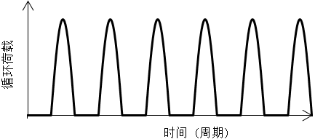
图8 半正弦动力荷载
Fig.8 Half sine loading wave
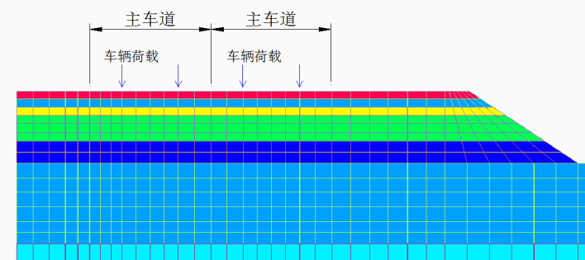
图9 车辆作用荷载
Fig.9 Vehicle loading

3 计算结果分析
3.1 路基沉降分析
经过40000次循环加载以后路面沉降曲线如图10所示。从图10中可以看到，车辆荷载作用区域的沉降最大，往两侧逐渐减小。最大沉降发生在路基表面距路基中心线6m左右的位置，其最大沉降值为2.7cm。该点处沉降沿深度方向的分布如图11所示，从中可以看到路基沉降主要发生在人工填筑的路堤层和天然地基的浅层区域，约占总沉降值的80%。沉降随循环次数的变化如图12所示。当振动次数达到40000次以后，路面沉降已经趋于稳定。
图10 路面沉降水平分布曲线
Fig.10 Settlement of the pavement in horizontal direction
图11 沉降－深度分布曲线
Fig.11 Settlement in vertical direction
图12 路面沉降随循环次数的变化
Fig.12 Relation between the settlement of the pavement and the number of loading

3.2 车辆荷载作用随深度的变化
图13显示了沉降最大值发生处路基内竖向附加应力随深度的变化，从中可以反映出车辆荷载传到路基内部时的衰减情况。图14为图13在地表附近的局部放大图，并将竖向附加应力换算为与路面附近的最大附加应力的百分比。路面上车辆荷载传递至路面以下的附加应力，在经过路面层以后首先发生较大的衰减，降至最大应力的40%左右；然后经过0.8m厚96区和0.7m厚94区的路基层，附加应力发生进一步衰减，降至最大应力的10%左右。此时，传递至地面以下地基层内的荷载已经很小，仅为1.0kPa左右。因此，对于路基层来说，1.5m厚的路基层可以考虑作为路基承受车辆荷载的主要工作区，在此范围内的控制路基压实度对减少行车荷载作用下的道路沉降将有显著的效果，而1.5m厚度以下路基层的影响已相对较小。
图13 竖向附加应力随深度的变化
Fig.13 Distribution of the additional stress in vertical direction
图14 竖向附加应力随深度的变化(局部放大图)
Fig.14 Distribution of the additional stress in vertical direction (local amplification)
3.3 路基内塑性区的分布
路基土内竖向塑性应变的分布云图如图15所示。从图15中可以看到竖向塑性变形主要发生在路基层的94区，其最大塑性应变值为1.6%。而在96区，尽管附加应力荷载要比94区大，但是由于材料强度较高，因此产生的塑性应变相对较小。而在天然地基层，由于传递到的附加应力已经衰减到一个较小的数值，引此产生的塑性应变也相对较小。
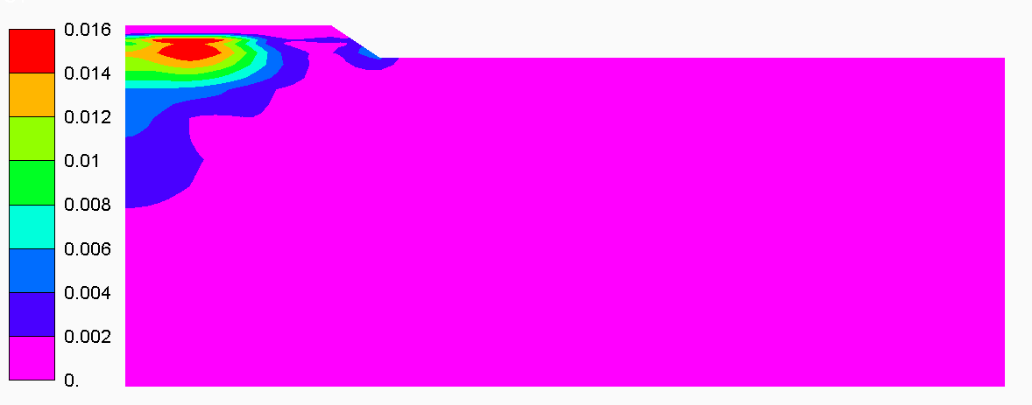
图15 塑性应变分布图
Fig.15 Distribution of the plastic strain
4 结论
本文利用动态有限元方法对粉土路基在长期交通循环作用下的动态响应过程进行了计算分析。计算中采用了一种能够有效描述粉土在交通荷载作用下变形逐渐累积发展过程的循环本构模型，并利用室内试验数据拟合确定材料参数。
根据数值分析的结果，粉土路基的路面沉降最大值为2.7cm。并且在40000次循环加载以后，沉降量逐渐趋于稳定。从路面上车辆荷载传递至路面以下的附加应力，在经过路面层以后首先发生较大程度的衰减，降至最大应力的40%左右；然后经过1.5m厚的路基层，附加应力发生进一步衰减，降至最大应力的10%左右。再往深处，附加应力对道路变形和沉降的影响已相对较小。因此，对于粉土路基来说，1.5m厚的路基层可以考虑作为粉土路基承受车辆荷载的主要工作区，在此范围内的控制路基压实度对于减少行车荷载作用下的道路沉降将有显著的效果。

参考文献:
- 魏星,王刚,余志灵等.交通荷载下软土地基长期沉降的有限元法[J].岩土力学, 2010, 31(6): 2011-2015.
WEI Xing, WANG Gang, YU Zhiling. FEM of traffic-load-induced settlement of road on soft clay[J]. Rock and Soil Mechanics, 2010, 31(6): 2011-2015.
- 李进军,黄茂松,王育德等.交通荷载作用下软土地基累积塑性变形分析[J].中国公路学报, 2006, 19(1): 1-5.
LI Jinjun, HUANG Maosong, WANG Yude. Analysis of Cumulative Plastic Deformation of Soft Clay Foundation under Traffic Loading[J]. China Journal of Highway and Transport, 2006, 19(1): 1-5.
- 边学成,曾二贤,陈云敏等.列车交通荷载作用下软土路基的长期沉降[J].岩土力学, 2008, 29(11): 2990-2996.
BIAN Xuecheng, ZENG Erxian, CHEN Yunmin. Analysis of cumulative plastic deformation of soft clay foundation under traffic loading[J]. Rock and Soil Mechanics, 2008, 29(11): 2990-2996.
- 凌建明,王伟,邬洪波等.行车荷载作用下湿软路基残余变形的研究[J].同济大学学报(自然科学版), 2002, 30(11): 1315-1320.
LIN Jianming, WANG Wei, WU Hongbo. On residual deformation of saturated clay subgrade under vehicle load[J]. Journal of Tongji University (Natural Science), 2002, 30(11): 1315-1320.
- 王仕传,凌建明,黄琴龙等.路堤高度和加筋对软土地基累积塑性变形的影响[J].同济大学学报（自然科学版）, 2011, 39(3): 353-358.
WANG Shichuan, LING Jianming, HUANG Qinlong. Influence of embankment thickness and reinforcement on cumulative plastic deformation of soft soil foundation[J]. Journal of Tongji University (Natural Science), 2011, 39(3): 353-358.
- LI D, SELIG E T. Cumulative plastic deformation for fine grained subgrade soils[J]. Journal of Geotechnical Engineering, ASCE, 1996, 122(12): 1006-1013.
- SAKAI A, SAMANG L, MIURA N. Partially-drained cyclic behavior and its application to the settlement of a low embankment road on silty-clay[J]. Soils and Foundations, 2003, 43(1): 1006-1013.
- 朱志铎,郝建新,赵黎明等.交通荷载作用下粉土路基变形特性分析[J].地下空间与工程学, 2009, 5(5): 1013-1019.
ZHU Zhiduo, HAO Jianxin, ZHAO Liming. Deformation characteristics of silt subgrade under traffic loads[J]. Chinese Journal of Underground Space and Engineering, 2009, 5(5): 1013-1019.
- 廖雪娇,王建国,尹光志等.减低交通荷载引起地面振动的三维数值分析[J].公路交通科技, 2010, 27(11): 43-48.
LIAO Xuejiao, WANG Jianguo, YIN Guangzhi. Hong 3D numerical analysis for traffic reduction induced ground vibration[J]. Journal of Highway and Transportation Research and Development, 2010, 27(11): 43-48.
- 梅英宝,朱向荣,吕凡任等.交通荷载作用下道路与软土地基弹塑性变形分析[J].浙江大学学报(工学版), 2005, 39(7): 997-1002.
MEI Yingbao, ZHU Xiangrong, LV Fanren. Elasto-plastic deformation analysis of pavement and soft subsoil under traffic load[J]. Journal of Zhejiang University (Engineering Science), 2005, 39(7): 997-1002.
- 张兴强,闫澍旺,邓卫东等.交通荷载作用下土工格栅加筋路基的弹塑性分析[J].振动工程学报, 2001, 14(3): 278-283.
ZHANG Xingqiang, Yan Pengwang, DENG Weidong. Elasto-plastic analysis of reinforced subgrade under automobile loadings[J]. Journal of Vibration Engineering, 2001, 14(3): 278-283.
- Mroz Z, Norris V A, Zienkiewicz O C. An anisotropic hardening model for soils and its application to cyclic loading[J]. International Journal for Numerical and Analytical Methods in Geomechanics, 1978, 2: 203-221
- Manzari M T, Dafalias Y F. A critical state two-surface plasticity model for sands[J]. Geotechnique, 1997, 47(2): 255-272
- Iwan W D． On a class of models for the yielding behavior of continuous and composite systems[J]．Journal of Applied Mechanics， 1967，34(5)：612-617.
- Zhang F, Ye B, Noda T, Nakano M, Nakai K. Explanation of cyclic mobility of soils: approach by stress-induced anisotropy[J]. Soils and Foundations, 2007, 47(4): 635-648.
- Asaoka A, Nakano M, Noda T. Super loading yield surface concept for highly structured soil behavior[J]. Soils and Foundations, 2000; 40(2): 99-110.
- Hashiguchi K, Chen Z P. Elasto-plastic constitutive equations of soils with the subloading surface and the rotational hardening. International Journal for Numerical and Analytical Methods in Geomechanics, 1998, 22(3): 197-227.
- Ye B, Ye G L, Zhang F, Yashima A. Experiment and numerical simulation of repeated liquefaction- consolidation of sand[J]. Soils and Foundations, 2007, 47(3): 547-558.
- 夏志凡，叶冠林，王建华，叶斌，张锋. 防水措施对堤坝地震液化影响的数值分析[J]. 岩土力学，2010，31(8): 2682-2688.
- Xia Z F, Ye G L, Wang J H, Ye B, Zhang F. Fully coupled numerical analysis of repeated shake-consolidation process of earth embankment on liquefiable foundation[J], Soil Dynamics and Earthquake Engineering, 2010, 30(11): 1309-1318.
- Hyodo M, Yasuhara K. Analytical procedure for evaluating pore-water pressure and deformation of saturated clay ground subjected to traffic loads[C]. Proceedings of the 6th International Conference on Numerical Methods in Geomechanics. Rotterdam, Balkema, 1988, 653-658.

